

Едноставен тест на дебелото црево може да ви го спаси животот

Информативна брошура

Национална програма за тестирање за рак на дебелото црево (National Bowel Cancer Screening Program)

## Содржина

За Националната програма за тестирање за рак на дебелото црево (National Bowel Cancer Screening Program) 3

Вашиот комплет за тестирање 5

Што значат вашите резултати 8

Ако добиете позитивен резултат 9

За ракот на дебелото црево 10

Како да го намалите ризикот од рак на дебелото црево 12

За вашата приватност 13

Информации на вашиот јазик 15

**Оваа информативна брошура не може да биде целосно сеопфатна и е наменета само како водич. Таа не треба да го замени индивидуалниот медицински совет. Ако ве загрижува вашето здравје или имате дополнителни прашања, треба да разговарате со вашиот доктор.**

## Авторски права

© Commonwealth of Australia 2024.

Creative Commons Attribution Non Commercial - No Derivatives Licence Logo.

Материјалот во оваа информативна брошура е лиценциран под лиценцата ,,Creative Commons Attribution- NonCommercial-NoDerivatives 4.0 (CC BY-NC-ND 4.0)", со исклучок на:

* грбот на Комонвелтот
* логото на ова Министерство
* материјали на која било трета страна
* материјали заштитени со заштитен знак, и
* слики и/или фотографии.

Повеќе информации за оваа лиценца се наведени на [веб-страницата на Creative Commons](https://creativecommons.org/). Прашања во врска со оваа лиценца и за употребата на оваа брошура, може да се испратат на: Communication Branch, Department of Health and Aged Care, GPO Box 9848, Canberra ACT 2601, или преку имејл на copyright@health.gov.au.

## Признание

При користењето на овој водич или на некој негов дел мора да биде оддадено следното признание: © Commonwealth of Australia 2024

Објавено во јули 2024 година.

# За Националната програма за тестирање за рак на дебелото црево (National Bowel Cancer Screening Program)

Националната програма за тестирање за рак на дебелото црево (National Bowel Cancer Screening Program) има за цел да ја намали смртноста од рак на дебелото црево преку откривање на раните знаци на болеста.

Лицата на возраст од 45 до 74 години кои ги исполнуваат критериумите, можат да се тестираат преку оваа програма.

Програмата е поддржана од Националниот регистар за проверка на рак (National Cancer Screening Register) кој ги повикува и потсетува луѓето да се проверат и да преземат натамошни проверки.

Следниот комплет за тестирање автоматски ќе ви биде испратен по пошта секои две години по завршувањето на вашиот последен тест за проверка. Можете и од вашиот доктор да побарате комплет.

## Кој треба да го направи тестот

* Сите лица на возраст од 45 до 74 години кои ги исполнуваат критериумите.
* Дури и здравите луѓето кои се во добра физичка состојба. Возраста е најголемиот фактор на ризик од добивање рак на дебелото црево.
* На луѓето кои и порано го правеле тестот, проверка им се препорачува секои две години.

Ако имате знаци, симптоми или семејна историја на рак на дебелото црево, овој тест можеби не е соодветен за вас (видете **„Знаци и симптоми на рак на дебелото црево”**, на страна 11). Можеби нема потреба да го направите тестот ако сте имале колоноскопија во изминатите две години или ако посетувате доктор поради проблеми со дебелото црево. Разговарајте со вашиот доктор за вашите опции.

**Зошто треба да го направите тестот**

* Тој може да ви го спаси животот.
* Рак на дебелото црево може да се развие без да ги забележите раните знаци.
* Ризикот од рак на дебелото црево се зголемува со возраста.
* Ако се откријат рано, над 90% од случаите на рак на дебелото црево можат успешно да се лекуваат.
* Докторите препорачуваат луѓето на возраст од 45 до 74 години да се проверуваат секои две години.

**80% од луѓето кои развиваат рак на дебелото црево немаат семејна историја на болеста**



## **Што се испитува со тестот**

Тестот се нарекува имунохемиски фекален окултен тест на крв или iFOBT. Со него се проверува дали во вашата столица (измет) има ситни траги од крв. Таа крв често е невидлива или многу тешко може да се види.

На внатрешниот ѕид на дебелото црево може да расне рак на дебелото црево или полипи (мали грутки). Од овие израстоци честопати истекуваат мали количества крв кои може да се најдат во изметот пред да се забележат други знаци.

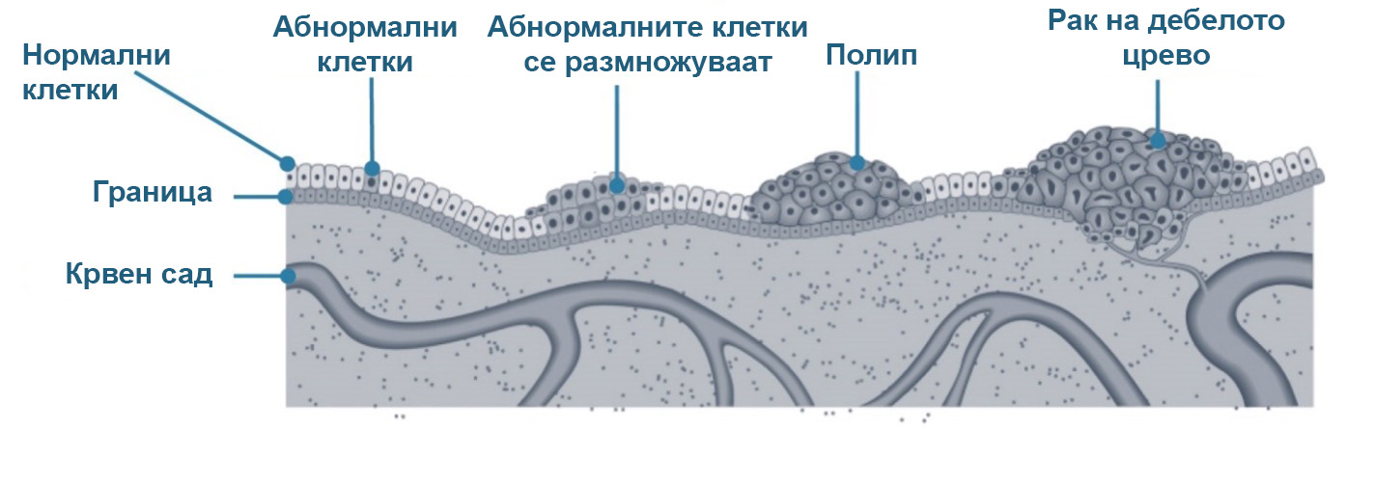

Слика 1: Како може да се развие рак на дебелото црево

**Намалување на ризикот да се развие на рак на дебелото црево**

Полипите не се рак, но со текот на времето може да се претворат во рак. Тие лесно може да се отстранат, намалувајќи го ризикот од развој на рак на дебелото црево.

Позитивен резултат од тестот не е дијагноза на рак. Доколку во примероците од вашиот измет се најде крв, ќе треба што поскоро да го посетите вашиот доктор за да разговарате за резултатот. Вашиот доктор може да препорача колоноскопија или друг дијагностички тест за да се открие причината за крварењето (видете **„Што значи вашиот резултат”**, на страна 8).

# Вашиот комплет за тестирање

Вашиот тест за проверка дома е бесплатен, едноставен и може да ви го спаси животот.

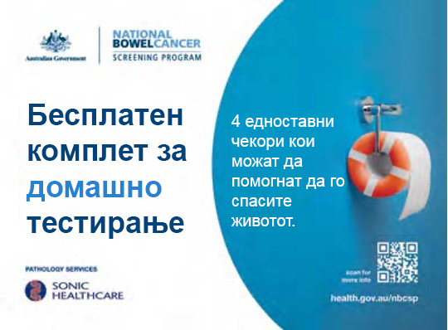

## Совети за да запомните да го направите тестот

* Ставете го до тоалетот
* Направете го тестот во текот на наредните две недели.
* Направете потсетник за деновите кога ќе ги земате примероците.

## Како да се направи тестот

Тестот вклучува земање на два мали примероци, од два различни измети, со помош на тубички за собирање коишто се вклучени во комплетот.

Пополнете го формуларот за податоци за учесникот со датумите кога сте ги земале примероците, потпишете го формуларот и ставете го во пликот со платен одговор, заедно со тубичките за собирање примероци. Испратете го сето тоа по пошта до патолошката лабораторија.

Прочитајте ги приложените упатства чекор по чекор или гледајте видео за тоа како да го направите тестот на [**www.health.gov.au/nbcsp-kit-video**](http://www.health.gov.au/nbcsp-kit-video).

Исто така може да се јавите на дежурната телефонска линија за помош со комплетот за тестирање на **1800 930 998** помеѓу 7:30 и 22:00 часот од понеделник до петок и во викендите помеѓу 9:00 и 19:00 часот.

## Добивање точен резултат

Тестот открива мали количества крв во изметот. Ако има крв во вашите примероци, со текот на времето таа може да се распадне.

За да осигурате дека тестот е точен:

* почекајте три дена по завршувањето на менструацијата пред да го направите тестот
* обидете се да ги соберете двата примерока во рок од 3 дена еден од друг
* испратете ги примероците по пошта што е можно поскоро - лабораторијата треба да ги прими примероците во рок од 14 дена од земањето на првиот примерок
* чувајте ги примероците во фрижидер (или на некое ладно место) додека не сте подготвени да ги испратите
* кога ги испраќате примероците во плик со платен одговор, испратете ги во постудениот дел од денот (или однесете ги во пошта)
* продолжете да ги земате сите лекови што ги земате и јадете како што обично јадете пред да го направите тестот.

## Чување на вашите примероци ладни

Пред да ги испратите, фрижидерот е најдоброто место за вашите примероци. Ставете ги тубичките во приложената пластична кеса. Не грижете се, чисто е бидејќи кесата се затвора. Не ги замрзнувајте примероците.

## Не сакам повеќе да го добивам комплетот

Иако редовната проверка на дебелото црево над 45-годишна возраст е строго препорачлива, тоа е ваш избор.

Може да го одложите добивањето на комплетот за тестирање или да се откажете од програмата. Повторно може да се вклучите во секое време.

* Ако го одложите **учеството**, може да изберете датум на кој сакате повторно да се вклучите.
* Ако се **откажете**, програмата нема повеќе да ви праќа бесплатни комплети за тестирање или кореспонденција. Ќе добиете писмо со кое се потврдува вашиот избор за откажување.

За да одложите или се откажете, контактирајте со Националниот регистар за проверка за рак на [**www.ncsr.gov.au**](http://www.ncsr.gov.au/) или преку телефон на **1800 627 701**.

## Може ли мојот комплет да го дадам на друго лице?

Ако не сакате да го направите тестот, фрлете го комплетот во корпа за отпадоци. Ве молиме, вашиот комплет не го давајте на друго лице и не го враќајте по пошта.

## Ако познавате некој што сака да го направи тестот

Ако се на возраст од 45 до 74 години и се австралиски жители со австралиска поштенска адреса, можат да побараат да им се испрати комплет за тестирање на дебелото црево   
преку веб-страницата **www.ncsr.gov.au/boweltest** или со телефонски повик на **1800 627 701**. Исто така, тие може да ја посетат веб-страницата [**www.health.gov.au/nbcsp**](http://www.health.gov.au/nbcsp) за повеќе информации или може да разговараат со нивниот доктор за да добијат комплет.

Луѓето кои не ги исполнуваат критериумите на програмата, а се загрижени за здравјето на дебелото црево, треба да разговараат со својот доктор за опциите за проверка. Нивниот доктор може да препорача комплет што не го дава програмата, но е покриен од Medicare.

Комплетите за проверка што не се од програмата исто така може да се купат онлајн или во аптека.

## Добивање на вашиот резултат

Вашиот резултат ќе биде испратен по пошта на вас и на вашиот доктор (ако сте го навеле) во рок од четири недели од испраќањето на вашите примероци за тестирање.

Вашиот резултат, исто така, ќе биде испратен во ,,My Health Record" доколку сте запишани. Ако не сакате тоа да се случи, може тоа да го наведете на формуларот за податоци за учесникот кога ќе ги вратите примероците.

Ако вашиот резултат е испратен на My Health Record и одлучите дека сакате да го отстраните, тоа може да го направите онлајн со влегување во My Health Record или со телефонирање на линијата за помош која е на располагање 24 часа, 7 дена во неделата на **1800 723 471**.

# Што значат вашите резултати

## Негативен резултат

Негативен резултат значи дека не е пронајдена крв во вашите примероци. Повторете го тестот по две години.

Бидејќи некои видови на рак на дебелото црево не крварат или крварат само повремено, тестот може да ги открие повеќето видови на рак на дебелото црево. Затоа е важно проверка да се прави секои две години и да разговарате со вашиот доктор ако добиете знаци или симптоми по добивањето негативен резултат (видете **„За ракот на дебелото црево”** на страна 10).

## Позитивен резултат

Позитивен резултат значи дека е пронајдена крв во вашите примероци. Треба што поскоро да разговарате за резултатите со вашиот доктор.

Позитивен резултат не значи дека имате рак. Тоа може да се должи на други состојби како што се полипи, хемороиди или воспаление на дебелото црево, но важно е да се испита.

Вашиот доктор може да ви препорача да направите дополнителен дијагностички тест, како што е колоноскопија, за да се открие причината за крварењето.

## Неодреден резултат или без резултат

Неодреден резултат или без резултат значи дека лабораторијата не можела да тестира еден или двата примероци, па треба повторно да го направите тестот. Автоматски ќе ви биде испратен друг комплет за тестирање во рок од неколку недели.

Неодреден резултат може да се јави кога:

* примерокот содржел премногу или недоволно измет
* тубичката за собирање примерок била оштетена
* комплетот е со изминат рок на употреба (проверете го датумот за „користење до“ на задната страна)
* примероците не биле тестирани во рок од 14 дена од првото собирање
* немало датуми на собирање на тубичките или на формуларот за податоци за учесниците.

# Ако добиете позитивен резултат

Ако вашиот резултат е позитивен, вашиот доктор може да ве упати на колоноскопија.

## Што е колоноскопија

Колоноскопија е постапка со која се гледа внатре во вашите црева додека сте под дејство на опивка (заспани). Докторот вовлекува во ректумот тенко флексибилно црево на кое е прицврстена мала камера, за да види дали внатре има полипи или канцерозни израстоци.

Процесот е брз и обично трае од 20 до 45 минути. Вашиот доктор може да ве советува за придобивките и ризиците во врска со оваа постапка.

## Цена на колоноскопијата

За пациенти во државниот здравствен систем колоноскопијата е бесплатна. Може ќе треба да платите ако колоноскопијата ја имате како приватен пациент. За трошоците треба да разговарате со вашиот доктор пред да ја имате колоноскопијата.

## Ако нешто се открие при колоноскопијата

Ако бидат најдени полипи или други израстоци, докторот обично веднаш ќе ги отстрани. Тие ќе бидат пратени во лабораторија за да се испитаат.

Ако се открие рак на дебелото црево, може ќе треба да имате операција. Ако се открие во рана фаза, ракот на дебелото црево може успешно да се лекува во повеќе од 90% случаи. Мнозинството случаи на рак откриени преку програмата се во рана фаза.

Треба да зборувате со вашиот доктор ако се појават какви било знаци на рак на дебелото црево пред следната проверка (видете „**Знаци и симптоми на рак на дебелото црево”**, на страна 11).

## Повторна проверка после колоноскопија

**Ако СЕ пронајдат полипи или други израстоци** за време на колоноскопијата, вашиот доктор ќе ве советува за понатамошно испитување и лекување, и дали продолжувањето со проверки за рак на дебелото црево е соодветно за вас.

**Ако НЕ се пронајдат полипи или други израстоци** за време на колоноскопијата, може да ја прескокнете вашата следна проверка и наместо тоа да започнете повторно со проверка четири години по вашата последна колоноскопија. Ова се засновува на сегашните клинички совети. Две години по последниот направен тест, ќе ви испратиме писмо како потсетување за таа ,,прескокна рунда", но сепак може да побарате да ви биде испратен комплет ако сакате да не ја прескокнете рундата за проверка.

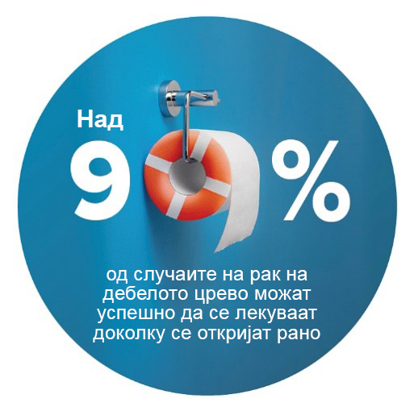

# За ракот на дебелото црево

Рак на цревата најчесто се појавува внатре во дебелото црево или ректумот (дебело црево).

## Што прават вашите црева

Цревата се дел од системот за варење. Тој дел од вашето тело ја разградува храната и ја исфрла од телото преку столицата (изметот).

## Цревата имаат три дела

1. Колон (дебело црево) - главно апсорбира вода.
2. Тенко црево - апсорбира хранливи состојки од разложената храна.
3. Ректум - го складира изметот додека не излезе од телото преку чмарот (аналниот отвор).

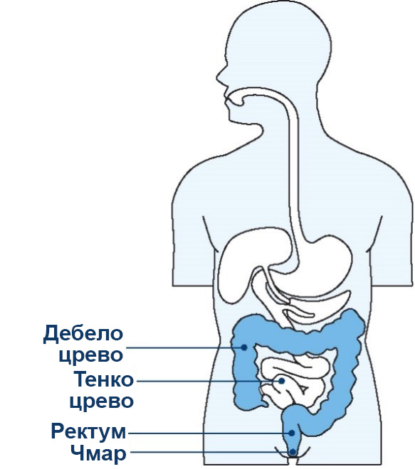

## Како се развива рак на дебелото црево

* Повеќето видови рак на дебелото црево се развиваат од мали грутки наречени полипи во обвивката на дебелото црево.
* Сите полипи не се претвораат во рак.
* Со отстранувањето на полипи се намалува вашиот ризик од рак на дебелото црево.

## Знаци и симптоми на рак на дебелото црево

Рак на дебелото црево може да се развие без да ги приметите раните знаци. Знаците може да вклучат:

* крв во изметот или во тоалетната шолја
* промени во вообичаените тоалетни навики, како што се потечен измет, тежок запек и/или одење по нужда почесто од вообичаено
* болки во стомакот
* чувство на замор без причина
* необјаснето губење на тежина.

Ако имате кој било од овие знаци, тоа не значи дека имате рак на дебелото црево, но многу е важно да разговарате со вашиот доктор.

Мнозинството случаи на рак на дебелото црево се јавуваат кај луѓе постари од 45 години, но може секого да засегне. Поттикнете ги семејството и пријателите да разговараат со нивниот доктор доколку се загрижени.

## Што може да го зголеми ризикот од рак на дебелото црево

Луѓето кои пушат, имаат прекумерна тежина, имаат исхрана со малку свеж зеленчук и овошје, а богата со црвено месо и сувомеснати производи, се изложени на зголемен ризик од неколку видови на рак, вклучително рак на дебелото црево.

Зборувајте со вашиот доктор за вашиот ризик од добивање рак на дебелото црево и кои испитувања се добри ако:

* имате воспалителна болест на цревата, како што е Кронова болест или улцерозен колитис
* порано сте имале неканцерозни тумори во дебелото црево
* семејна историја на рак на дебелото црево. Ова вклучува еден близок роднина кој добил рак на дебелото црево пред 60-годишна возраст (на пример, родител, брат или сестра); или имате повеќе од еден близок роднина во семејството кој имал/а рак на дебелото црево на која и да е возраст.

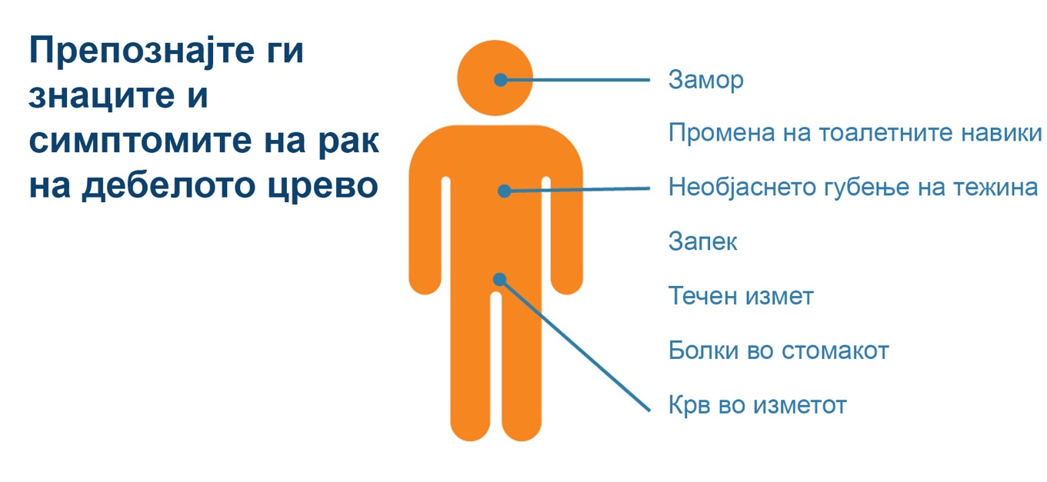

# Како да го намалите ризикот од рак на дебелото црево

За да останете здрави и силни и да го намалите ризикот од рак на дебелото црево:

* правете проверка секои две години заради рано откривање на промени во дебелото црево, кога е полесно да се лекуваат
* јадете здрава исхрана со повеќе зеленчук, овошје, житарки и мешунки (грав)
* јадете помалку црвено месо и сувомеснати производи, како што се сланина, шунка и некои колбаси
* бидете физички активни најмалку 30 минути секој ден и помалку седете
* пијте помалку алкохол
* не пушете.

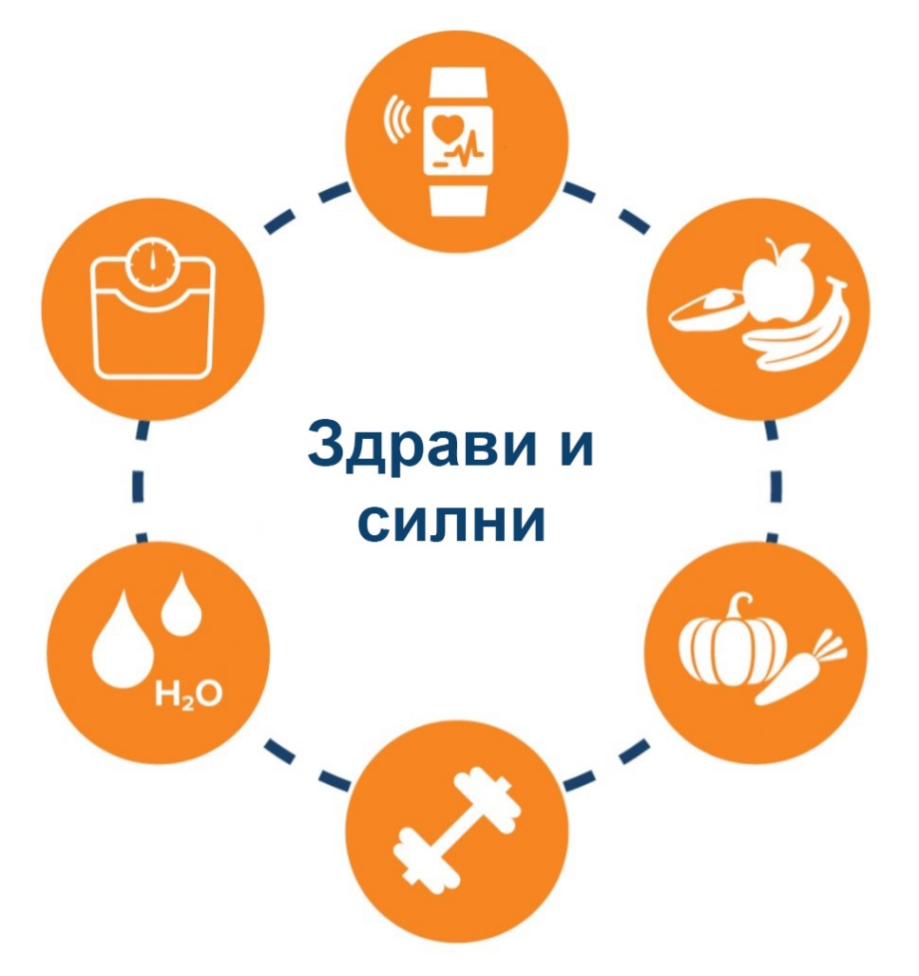

# За вашата приватност

## Информации што се чуваат во Националниот регистар за проверка на рак

Со Националниот регистар за проверка на рак управува Telstra Health во име на Министерство за здравство и нега на стари лица на Австралиската влада. Тој содржи лични информации како што се:

* вашите податоци за контакт
* резултати од тестот за проверка на програмата
* името на докторот што сте го навеле
* резултати од натамошни испитувања што може да ги имате после вашиот тест за проверка на програмата (како што е колоноскопија)
* секоја кореспонденција помеѓу вас и регистарот.

## Како се користат овие информации

Овие информации ќе се користат за:

* потсетување да го направите комплетот за тестирање
* помош да добиете следење и пристап до здравствени услуги
* потсетување да направите иден комплет за тестирање
* контактирање на службата за патологија на програмата за да се побараат вашите резултати од тестот
* следење и оценување на програмата и нејзиното влијание врз ракот на дебелото црево во Австралија.

## Кој ќе ги види моите информации?

Личните информации кои се чуваат во регистарот може да бидат доставени до Министерство за здравство и нега на стари лица на Австралиската влада (Australian Government Department of Health and Aged Care) и професионалците кои даваат услуги во рамките на програмата, како што се:

* докторот што сте го навеле
* медицински специјалисти
* лабораторијата одговорна за тестирање на вашите примероци
* вработени и давателите на услуги по договор на министерствата за здравје на државите и териториите
* Австралискиот Институт за здравје и добросостојба
* овластени трети лица кои се даватели на услуги
* секое овластено трето лице што вие ќе го наведете.

## Изјава за приватност

Вашите лични информации се заштитени со закон, вклучувајќи го *Законот за приватност (Privacy Act)* од *1988 година и Законот за Националниот регистар за проверка на рак (National Cancer Screening Register Act)* од 2016 година и се собираат за Министерството за здравство и нега на стари лица (Department of Health and Aged Care) со цел информации за вас да се вклучат во Националниот регистар за проверка на рак (NCSR), како дел од Националнатa програма за тестирање за рак на дебелото црево (National Bowel Cancer Screening Program). Ваши лични податоци исто така се собираат и од Services Australia (Medicare and Department of Veterans’ Affairs) како дел од процесот на поканување да направите проверка и може да бидат собрани за следење откако сте направиле тест за проверка. Вашите информации може да се користат од страна на NCSR или да им бидат дадени на други страни за да ви пружат здравствена грижа, за цели на испитување, истражување или кога тоа е побарано или овластено со закон или налог од суд или трибунал. Ние нема да ги откриеме вашите лични податоци на ниеден примател од странство.

Дополнителни информации се достапни на веб-страницата: [**www.ncsr.gov.au/about-us/privacy-policy**](http://www.ncsr.gov.au/about-us/privacy-policy).

# Информации на вашиот јазик

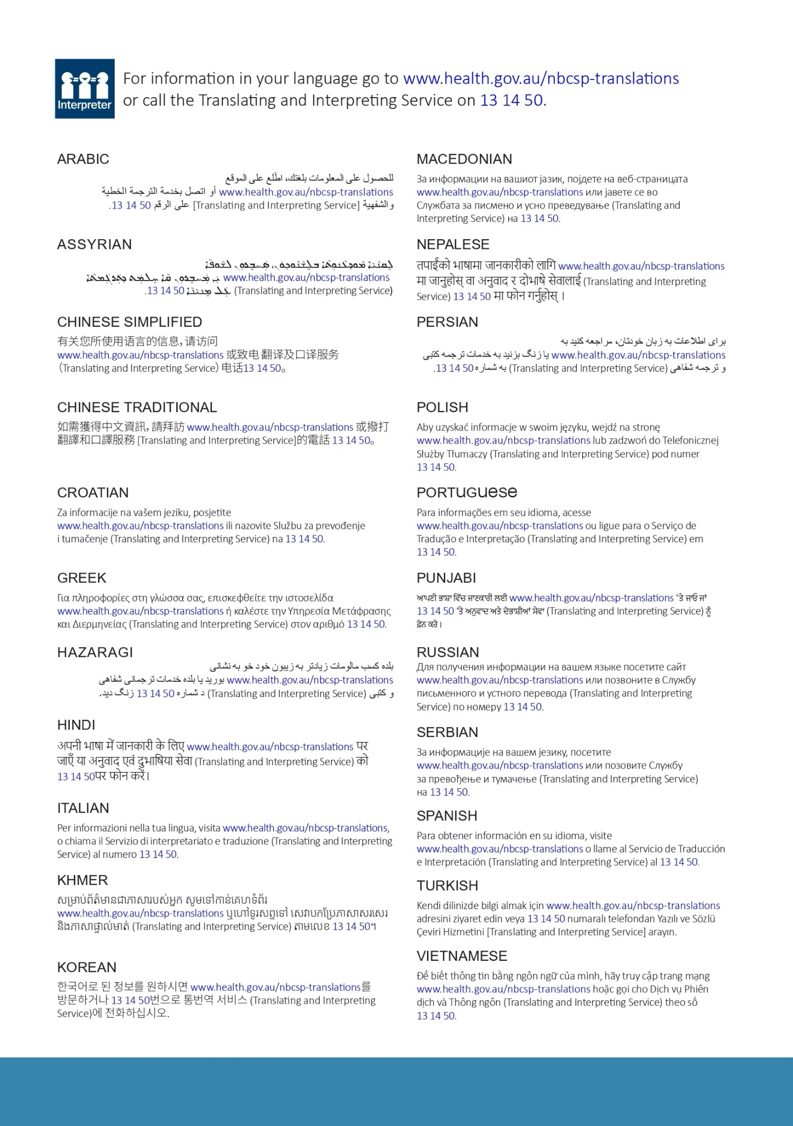

Дали ви треба помош?

| **Ако сакате...** | **Организација** | **Контакт** |
| --- | --- | --- |
| Да ги ажурирате вашите податоци, да управувате со учеството и да ги видите информациите од проверката | Национален регистар за проверка на рак | 1800 627 701  www.ncsr.gov.au |
| Да дознаете како да го направите тестот | Линија за помош за комплетот за тестирање | 1800 930 998  или погледнете кратко видео на веб-страницата  [www.health.gov.au/nbcsp](http://www.health.gov.au/nbcsp) |
| Да пристапите до материјали за лица со слаб вид | Национална програма за тестирање за рак на дебелото црево (National Bowel Cancer Screening Program) | [www.health.gov.au/nbcsp-resources-low-vision](http://www.health.gov.au/nbcsp-resources-low-vision) |
| Да пристапите до служби за помош при оштетен слух | Служба Teletypewriter (TTY) | 1800 810 586 |
| Да зборувате со обучен персонал за ракот и локалните служби за рак | Cancer Council Australia | 13 11 20  [www.cancer.org.au](http://www.cancer.org.au) |
| Да пристапите до преведени материјали и писма | Национална програма за тестирање за рак на дебелото црево (National Bowel Cancer Screening Program) | [www.health.gov.au/nbcsp-translations](http://www.health.gov.au/nbcsp-translations) |
| Да пристапите до служба за преведување | Служба за писмено и усно преведување (Translating and Interpreting Service) | 13 14 50  [www.tisnational.gov.au](http://www.tisnational.gov.au)  Image of translating and interpreting symbol. |

Дознајте повеќе за Националната програма за тестирање за рак на дебелото црево (National Bowel Cancer Screening Program) [**www.health.gov.au/nbcsp**](http://www.health.gov.au/nbcsp).